Алгебра 7 класс
Вопросы к зачету № 1 по теме: « Выражения и их преобразования. Функция. Степень с натуральным показателем».
Учебник: Алгебра,7. /Ю.Н. Макарычев, Н.Г. Миндюк и др. ; под ред. С.А. Теляковского.-М.: Просвещение,2007.
 | Тема №1. « Выражения ,тождества, уравнения». | Практическая часть
1 | Числовые выражения | П.1 №2, 3
2 | Выражения с переменными | П.2 №19
3 | Сравнение значений выражений | П.3№ 49
4 | Свойства действий над числами | П.4№ 72(а,б),75(а.б)
5 | Тождества | П.5№ 92,97,99
6 | Тождественные преобразования выражений | № 102(а,б)
7 | Уравнения и его корни | П.6 № 126
8 | Линейное уравнение с одной переменной | П.7 № 130
9 | Решение задач методом составления уравнения. | П.8 № 143
10 | Среднее арифметическое ряда чисел | П.9 № 167
11 | Размах ряда чисел. | № 169(а,б)
12 | Мода ряда чисел. | № 178
13 | Медиана как статистическая характеристика | П.10 № 186(а)
 | Контрольная работа № 1 по теме: «Выражения , тождества, уравнения».
 | Тема № 2. «Функция»
14 | Функция. Область определения функции. | П.12 № 259
15 | Способы задания функции | № 260
16 | Вычисление значений функции по формуле. | П.13 № 267,268
17 | График функции | П.14 № 283
18 | Прямая пропорциональность и её график. | П.15 № 300, 304
19 | Линейная функция и её график. | П.16 № 319
20 | Взаимное расположение графиков линейных функций | П.16 стр.73 № 327
 | Контрольная работа № 2 по теме: «Функция»
 | Тема № 3. «Степень с натуральным показателем»
21 | Определение степени с натуральным показателем | П.18 № 376,385
22 | Умножение и деление степеней. | П.19 № 403,414
23 | Возведение в степень произведения и степени | П.20 № 428,438
24 | Одночлен и его стандартный вид | П.21 № 457,458
25 | Умножение одночленов. Возведение одночлена в степень. | П.22№ 469,472
26 | Функции у = х² и у = х³ и их графики. | П.23 № 484
 | Контрольная работа № 3 по теме: «Степень с натуральным показателем»
Для зачета необходимо:1. Конспект( основные определения и правила) указанных пунктов,
2.решение данных номеров;
3. решение контрольных работ(В тетради для контрольных работ).
Образцы контрольных работ

Контрольная работа № 1

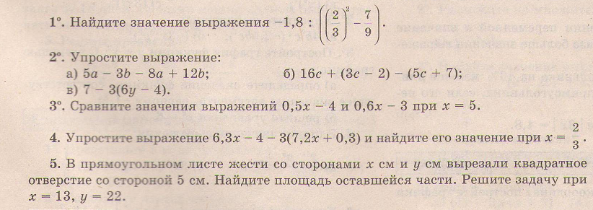

Контрольная работа № 2
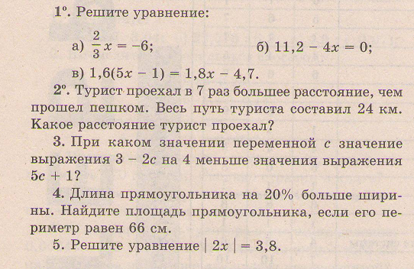

Контрольная работа № 3
